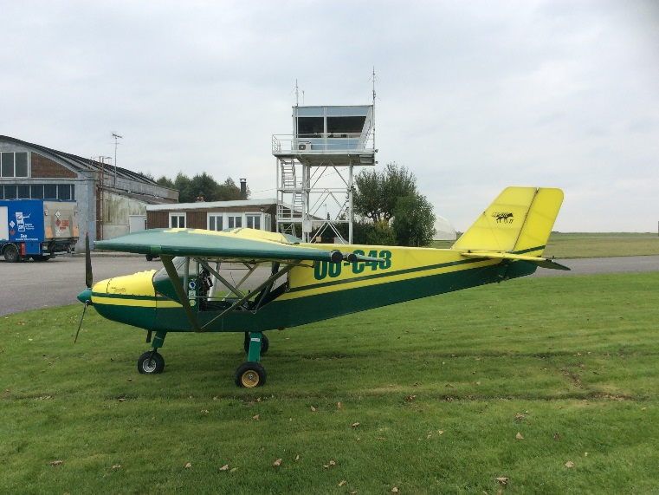

ULM Coyote 2
 | F - JUMU
Co-propriété  - Christophe Machard  - Jean-Claude Chavinier  - Gerard Diez  - Pierre Mullie |  |  | 03/12/2015

MISE EN ROUTE
Visite prévol  Radio on : demander autorisation demarrer | Effectuée  Fait
Horamètre + niveau essence | noté
Robinet Essence | Ouvert – Autonomie annoncée- Noter quantité
Documentation / clefs | A bord
Sièges | Réglés
Ceintures | attachées
Commandes de vol | libres
Portes | Fermées 2 points des 2 cotés
Altimètre | Réglé QNH
Poire circuit essence | Dure
Pomper 6 fois primer à froid (réactionner tableau de bord de l’autre main)
Clé de contact | ON
Strobe | ON
Magnétos 1 et 2 | ON
Un peu de gaz
Frein serré : démarrer | ON
Régime ralenti régulier | Environ 2500 tr/mn
APRES MISE EN ROUTE
Chauffer : decoller l’aiguille T°C
Tester magnetos 1 et 2 | 3500 tr/mn
Contact radio | AFIS/TWR
Go
Décollage
Alignement | OK
Volets | A convenance suivant Longueur et revétement piste
Vr : | 45 Mph
Palier d’accélération | 60Mph
Atterrissage
Finale : 50 Mph | Volets : à convenance
Arrondi : soulager la roue

Après arrêt moteur
Noter horamètre et niveau essence sur carnet de route | En cas de complément réservoir mettre le ticket avec nom et date dans le carnet bleu de la sacoche.

